Веб-фреймворк Django

Django - це один із найпопулярніших і найпотужніших фреймворків для створення web-застосунків.

INFO
Веб-фреймворк Django використовується у таких великих та відомих сайтах, як Instagram, Disqus, Mozilla, The Washington Times, Pinterest, Lamoda та ін.

Це швейцарський ніж у web-розробці на Python. Django "з коробки" надає набір інструментів для вирішення практично будь-якого завдання у web-стеку. А що не йде в стандартному постачанні, швидше за все, можна знайти у вигляді окремого плагіна.

У Django реалізовано принцип DRY (don't repeat yourself). Завдяки цьому скорочується час створення сайтів. Тобто, при використанні Django вам не потрібно кілька разів переписувати один і той самий код. Фреймворк дозволяє створювати сайт із компонентів. Це можна порівняти з будівництвом фортеці за допомогою Lego.

Спочатку розробка Django велася для забезпечення зручнішої роботи з ресурсами новин, що досить сильно позначилося на архітектурі: фреймворк надає ряд засобів, які допомагають у швидкій розробці веб-сайтів інформаційного характеру. Наприклад, розробнику не потрібно створювати контролери та сторінки для адміністративної частини сайту. У Django є вбудований застосунок для управління вмістом, який можна включити в будь-який сайт, зроблений на Django. Він може управляти одразу кількома сайтами на одному сервері. Адміністративний застосунок дозволяє створювати, змінювати та видаляти будь-які об'єкти наповнення сайту, протоколюючи всі вчинені дії, та надає інтерфейс для управління користувачами та групами (з пооб'єктним призначенням прав).

Деякі можливості Django:

- ORM, API доступи до БД з підтримкою транзакцій;
- вбудований інтерфейс адміністратора з уже наявними перекладами багатьма мовами;
- диспетчер URL на основі регулярних виразів;
- розширювана система шаблонів з тегами та наслідуванням;
- система кешування;
- інтернаціоналізація;
- архітектура застосунків, що підключається, які можна встановлювати на будь-які Django-сайти;
- "generic views" - шаблони функцій контролерів;
- авторизація та аутентифікація, підключення зовнішніх модулів аутентифікації: LDAP, OpenID та інші;
- система фільтрів (middleware) для побудови додаткових обробників запитів, як наприклад включені в дистрибутив фільтри для кешування, стиснення, нормалізації URL та підтримки анонімних сесій;
- бібліотека для роботи з формами (наслідування, побудова форм за існуючою моделлю БД);
- вбудована автоматична документація за тегами шаблонів та моделями даних, доступна через адміністративний застосунок.

Model-View-Template
​
Творці реалізували в Django патерн MVC, і він застосовується у поточній версії фреймворку.

Архітектура MVC дозволяє розробнику працювати з візуальним представленням та бізнес-логікою застосунку окремо. До речі, під час роботи з Django спеціалісти частіше використовують термін MVT — Model-View-Template або модель-представлення-шаблон.

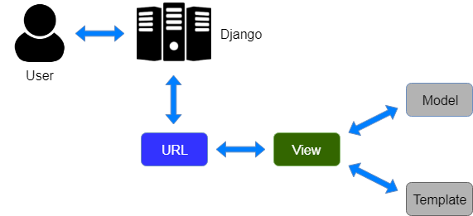
Model-View-Template

Компоненти MVT можна використовувати незалежно один від одного.

Model​

Документація Django визначає модель (model) як «джерело інформації про дані, в яких містяться ключові поля та поведінка даних». Зазвичай одна модель вказує на одну таблицю у базі даних.

Моделі містять інформацію про дані. Ці дані представлені атрибутами або полями. Оскільки модель є простим класом, вона нічого не знає про інші рівні Django. Взаємодія між рівнями відбувається через API.

Модель відповідає за бізнес-логіку, методи, властивості та інші елементи, пов'язані з маніпуляцією даними. Також моделі дозволяють розробникам створювати, читати, оновлювати та видаляти об'єкти в базі даних.

View
​
Представлення вирішує три завдання: приймає HTTP-запити, реалізує бізнес-логіку, визначену методами та властивостями, відправляє HTTP-відповідь у відповідь на запити. Тобто, представлення отримує дані від моделі та надає шаблонам (templates) доступ до цих даних або попередньо обробляє дані, а потім надає до них доступ шаблонам.

Template​

У Django реалізований потужний двигун шаблонів та власна мова розмітки. Шаблони представляють файли HTML, за допомогою яких відображаються дані. Вміст файлів може бути статичним або динамічним. Шаблони не містять бізнес-логіку. Тому вони лише відображають дані.

Сфера застосування
​
Фреймворк Django справляється з великою кількістю завдань та підвищеними навантаженнями. Його застосовують для створення:

- CRM-систем (Customer relationship management).
- CMS (Content management system).
- Комунікаційних платформ.
- Сервісів бронювання номерів.
- Платформ управління документообігом.

Також Django підходить для створення алгоритмічних генераторів, платформ для електронних розсилок, систем верифікації, систем фільтрації з динамічними правилами та складними параметрами, платформ для аналізу даних та складних обчислень, машинного навчання.

Тисячі сайтів у різних країнах світу створено на Django. Цей фреймворк чудово підходить для розробки веб-застосунків.
Встановлення

Встановлення Django може відбуватися з публічного репозиторію PyPi командою:

pip install django

Щоб перевірити, яка версію встановлена, можна виконати python -m django --version.

CAUTION
Зверніть увагу, що Django не гарантує зворотну сумісність між версіями. Застосунок, написаний для Django 3.0, може не працювати з версією 3.2.

Створення проекту​

Django надає набір консольних скриптів (команд), які автоматизують розробку. Для створення проекту достатньо виконати в папці з проектом django-admin startproject mysite.

Ця команда створить папку mysite у поточному розташуванні.

mysite/
manage.py
mysite/
__init__.py
settings.py
urls.py
asgi.py
wsgi.py

Зверніть увагу, ім'я проекту не повинно перетинатися з іменами, які використовує Django, наприклад django, test тощо.

- manage.py — відповідає за взаємодію із застосунком через термінал;
- mysite/settings.py — містить налаштування застосунку;
- mysite/urls.py — модуль, де описані всі URL-адреси і як вони повинні вирішуватися, відповідає за роутинг застосунку;
- mysite/asgi.py та mysite/wsgi.py — є точками входу для ASGI та WSGI веб -серверів для роботи з застосунком Django.

Щоб запустити локально сервер для розробки, достатньо виконати команду в консолі python manage.py runserver, знаходячись всередині папки проекту mysite.

INFO
Цей сервер не підходить для використання в реальних застосунках, але дуже корисний на етапі розробки.
Створення web-застосунку

Застосунок — це сутність, яка робить щось конкретне (отримує дані від користувача, відображає інформацію з бази даних тощо). Кожен проект може складатися з кількох застосунків. Застосунки також можуть бути одночасно частиною кількох проектів.

Тепер, коли у нас є проект, ми можемо створити перший застосунок:

python manage.py startapp polls

Ім'я для застосунку може бути будь-яким, у нашому випадку ми вибрали polls.
Ця команда створить пакет із наступною структурою:

polls/
__init__.py
admin.py
apps.py
migrations/
__init__.py
models.py
tests.py
views.py

Почнемо з відображення, додамо наступний код у файл polls/views.py:
polls/views.py
from django.http import HttpResponse

def index(request):
return HttpResponse("Hello, world. You're at the polls index.")

Ми імпортували спеціальний клас HttpResponse, який формує відповідь для клієнта. У нашому випадку це текстовий рядок `Hello, world. You're at the polls index.'

Далі, щоб представлення стало видимим, його потрібно зареєструвати. Для цього створимо модуль polls/urls.py

ВАЖЛИВО!
Імена модулів мають значення. Так, Django автоматично зрозуміє, що містить urls.py і як з ним працювати.

polls/urls.py
from django.urls import path

from . import views

urlpatterns = [
path('', views.index, name='index'),
]

Ми визначаємо список urlpatterns, в якому будуть маршрути для нашого застосунку. Поки що тут тільки один маршрут під час звернення до застосунку polls і він оброблятиметься функцією index з файлу views.py. Цьому маршруту ми даємо ім'я index. Тепер кореневий каталог програми polls буде дозволений за допомогою views.index.

Щоб зареєструвати сам застосунок polls, у проекті потрібно модифікувати mysite/urls.py:

mysite/urls.py
from django.contrib import admin
from django.urls import include, path

urlpatterns = [
path('polls/', include('polls.urls')),
path('admin/', admin.site.urls),
]

Тут вже є шлях до адмін-панелі нашого проекту — admin/, і ми додали шлях до створеного застосунку: polls/. Функція include потрібна, щоб повідомити Django, що всі маршрути, що починаються з polls/, повинні оброблятися застосунком polls. Сам маршрут втрачає префікс polls (відбудеться заміна polls/ на /) і відправляється для обробки вже в сам застосунок.
Щоб переглянути результат роботи нашого застосунку, можна виконати python manage.py runserver та перейти на http://localhost:8000/polls/.

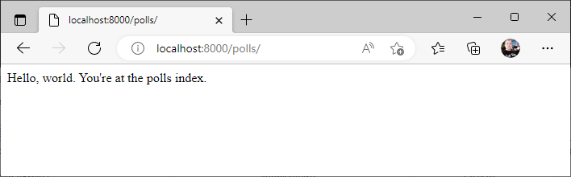
http://localhost:8000/polls/
Робота з базами даних в Django

Django містить дуже потужну ORM з інструментом міграцій. Щоб синхронізувати стан моделей у Python та таблиць у базі даних, достатньо виконати команду python manage.py migrate. Команда migrate "дивиться"
в INSTALLED_APPS в mysite/settings.py і створює всі необхідні таблиці в базі даних для всіх застосунків.

Давайте створимо моделі для нашого застосунку polls. Для цього перепишемо модуль polls/models.py:

polls/models.py
from django.db import models

class Question(models.Model):
question_text = models.CharField(max_length=200)
pub_date = models.DateTimeField('date published')

class Choice(models.Model):
question = models.ForeignKey(Question, on_delete=models.CASCADE)
choice_text = models.CharField(max_length=200)
votes = models.IntegerField(default=0)

Кожен клас в polls/models.py отримає своє представлення у базі даних. Атрибути цього класу стануть полями, а об'єкт класу — записом у таблиці.

Ми створили дві моделі для питань Question та для відповідей користувачів Choice.

Тепер потрібно зареєструвати застосунок у проекті, щоб інструмент міграцій знав про ці моделі. Для цього потрібно додати наш застосунок polls до списку застосунків - константа INSTALLED_APPS у файлі mysite/settings.py. Наша константа INSTALLED_APPS виглядатиме:

INSTALLED_APPS = [
"django.contrib.admin",
"django.contrib.auth",
"django.contrib.contenttypes",
"django.contrib.sessions",
"django.contrib.messages",
"django.contrib.staticfiles",
"polls",
]

Для створення міграції для нашого застосунку: python manage.py makemigrations polls.

В результаті буде створено файл міграції polls/migrations/0001_initial.py з описом таблиць, які потрібно створити у базі даних.

Migrations for 'polls':
polls\migrations\0001_initial.py
- Create model Question
- Create model Choice

Міграції ще не застосовувалися, ви можете подивитися, що повинно бути зроблено в міграціях, та змінити цей файл, якщо потрібно.

Щоб застосувати всі міграції: python manage.py migrate.

Щоб змінити налаштування роботи з базою даних, потрібно змінити значення константи DATABASES у файлі mysite/settings.py. Django налаштований на роботу з SQLite за замовчуванням.

DATABASES = {
"default": {
"ENGINE": "django.db.backends.sqlite3",
"NAME": BASE_DIR / "db.sqlite3",
}
}

INFO
Щоб змінити, як саме Django відображатиме об'єкт моделі, достатньо змінити метод __str__ для класу моделі.

Щоб показати, як використовувати моделі у представленні, змінимо файл polls/views.py:

polls/views.py
from django.http import HttpResponse

from .models import Question

def index(request):
latest_question_list = Question.objects.order_by('-pub_date')[:5]
output = ', '.join([q.question_text for q in latest_question_list])
return HttpResponse(output)

Тепер застосунок polls відображає клієнту останні 5 питань при запиті на кореневий ресурс застосунку /.

ПРИМІТКА
Але самі дані в базі даних поки що відсутні, і щоб їх додати туди, потрібна адмін-панель.
Admin панель в Django

Щоб користуватися адміністративною панеллю Django, потрібно спочатку створити користувача, який зможе зайти в адмін-панель:

python manage.py createsuperuser

Після того, як користувач успішно створений, ви можете запустити сервер і зайти на http://127.0.0.1:8000/admin/, використовуючи ім'я та пароль для нового користувача.

Поки що в панелі адміністратора немає нічого для роботи із застосунком polls. Давайте зареєструємо таблиці Question та Choice в адмін-панелі. Для цього у файлі polls/admin.py додамо наступні рядки:

from django.contrib import admin

from .models import Question, Choice

admin.site.register(Question)
admin.site.register(Choice)

Тепер ви можете додавати питання для застосунку polls, використовуючи адмін-панель.

Додамо перше запитання "Is Python the best programming language?":

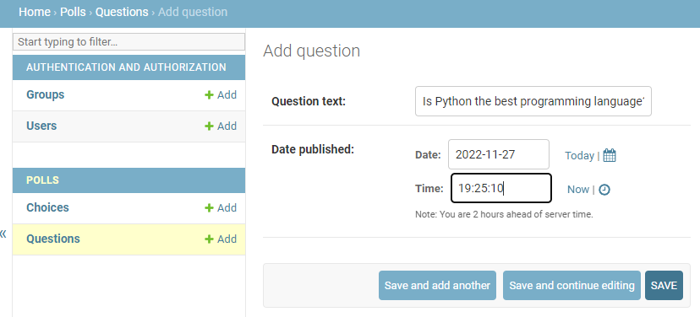
Додавання питання

А потім додамо дві відповіді Yes та No

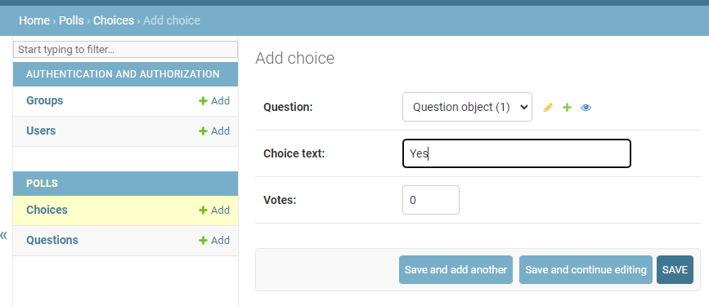
Додавання відповідей

Аргументи запиту
​
Давайте додамо ще представлень у файл polls/views.py:

def detail(request, question_id):
return HttpResponse("You're looking at question %s." % question_id)

def results(request, question_id):
response = "You're looking at the results of question %s."
return HttpResponse(response % question_id)

def vote(request, question_id):
return HttpResponse("You're voting on question %s." % question_id)

І зареєструємо ці представлення у файлі polls/urls.py:

from django.urls import path

from . import views

app_name = 'polls'

urlpatterns = [
# ex: /polls/
path('', views.index, name='index'),
# ex: /polls/5/
path('<int:question_id>/', views.detail, name='detail'),
# ex: /polls/5/results/
path('<int:question_id>/results/', views.results, name='results'),
# ex: /polls/5/vote/
path('<int:question_id>/vote/', views.vote, name='vote'),
]

Зверніть увагу на аргументи запиту, визначені у форматі <int:question_id>/.

Тепер шлях /polls/34/ буде оброблений представленням views.detail, куди як аргумент question_id буде передано число 34. Також ми додали ім'я застосунку app_name = 'polls'. Це необхідно, щоб працювали конструкції виду <a href="{% url 'polls:detail' question.id %}">{{ question.question_text }}</a>
Django шаблони

Django містить свій інструмент для генерації документів із шаблонів. Синтаксис створення шаблонів дуже схожий на такий у Jinja, з яким ви вже знайомі, але API відрізняється.

Щоб Django автоматично виявив шаблони застосунку, потрібно в пакеті застосунку створити папку polls/templates/polls. Усі HTML документи у цій папці будуть сприйняті як шаблони. Давайте створимо файл polls/templates/polls/index.html:

<!DOCTYPE html>
<html lang="en">
<head>
<meta charset="UTF-8">
<title>Polls</title>
<!-- CSS only -->
<link href="https://cdn.jsdelivr.net/npm/bootstrap@5.2.3/dist/css/bootstrap.min.css" rel="stylesheet"
integrity="sha384-rbsA2VBKQhggwzxH7pPCaAqO46MgnOM80zW1RWuH61DGLwZJEdK2Kadq2F9CUG65" crossorigin="anonymous">
</head>
<body>
{% if latest_question_list %}
<ul>
{% for question in latest_question_list %}
<li><a href="/polls/{{ question.id }}/">{{ question.question_text }}</a></li>
{% endfor %}
</ul>
{% else %}
<p>No polls are available.</p>
{% endif %}
</body>
</html>

INFO
Для стилізації шаблонів ми використовуємо популярний фреймворк Bootstrap

І оновимо файл polls/views.py таким чином, щоб використати цей шаблон:

from django.http import HttpResponse
from django.template import loader

from .models import Question

def index(request):
latest_question_list = Question.objects.order_by('-pub_date')[:5]
template = loader.get_template('polls/index.html')
context = {
'latest_question_list': latest_question_list,
}
return HttpResponse(template.render(context, request))

Або з використанням синтаксичного цукру:

from django.shortcuts import render

from .models import Question

def index(request):
latest_question_list = Question.objects.order_by('-pub_date')[:5]
context = {'latest_question_list': latest_question_list}
return render(request, 'polls/index.html', context)

Для спрощення створення посилань у шаблонах, щоб не писати їх хардкодом, можна переписати шаблон:

<!DOCTYPE html>
<html lang="en">
<head>
<meta charset="UTF-8">
<title>Polls</title>
<!-- CSS only -->
<link href="https://cdn.jsdelivr.net/npm/bootstrap@5.2.3/dist/css/bootstrap.min.css" rel="stylesheet"
integrity="sha384-rbsA2VBKQhggwzxH7pPCaAqO46MgnOM80zW1RWuH61DGLwZJEdK2Kadq2F9CUG65" crossorigin="anonymous">
</head>
<body>
<div class="container">
{% if latest_question_list %}
<h1>List of questions</h1>
<ul>
{% for question in latest_question_list %}
<li>
<a href="{% url 'polls:detail' question.id %}">{{ question.question_text }}</a>
</li>
{% endfor %}
</ul>
{% else %}
<p>No polls are available.</p>
{% endif %}
</div>
</body>
</html>

Вигляд головної сторінки повинен відображати перші 5 запитів, але в нашій базі зараз лише один:

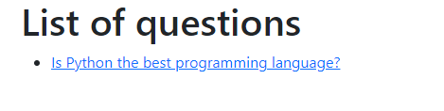
Вигляд головної сторінки
Обробка форм

Давайте створимо просту форму для вибору відповіді на запитання. Для цього створимо шаблон форми в polls/templates/polls/detail.html:

<!DOCTYPE html>
<html lang="en">
<head>
<meta charset="UTF-8">
<title>Detail</title>
<!-- CSS only -->
<link href="https://cdn.jsdelivr.net/npm/bootstrap@5.2.3/dist/css/bootstrap.min.css" rel="stylesheet"
integrity="sha384-rbsA2VBKQhggwzxH7pPCaAqO46MgnOM80zW1RWuH61DGLwZJEdK2Kadq2F9CUG65" crossorigin="anonymous">
</head>
<body>
<div class="container">

<form action="{% url 'polls:vote' question.id %}" method="post" class="mb-3">
{% csrf_token %}
<fieldset>
<legend>
<h1>{{ question.question_text }}</h1>
</legend>
{% if error_message %}
<p><strong>{{ error_message }}</strong></p>
{% endif %}
{% for choice in question.choice_set.all %}
<div class="form-check">
<input
class="form-check-input"
type="radio"
name="choice"
id="choice{{ forloop.counter }}"
value="{{ choice.id }}"
/>
<label for="choice{{ forloop.counter }}" class="form-check-label">{{ choice.choice_text }}</label>
</div>
<br/>
{% endfor %}
</fieldset>
<button type="submit" class="btn btn-primary"> Vote</button>
</form>
<a href="{% url 'polls:index' %}">Go back to main page</a>
</div>
</body>
</html>

Цей шаблон при виборі відповіді та натисканні кнопки Submit надішле POST запит на polls/question.id/vote. Django вміє працювати з Cross Site Request Forgeries і вам не обов'язково налаштовувати цей механізм самостійно, достатньо додати {% csrf_token %} у шаблон, і токен буде автоматично згенерований та доданий.

Додамо тепер обробник форм у polls/urls.py:

path('<int:question_id>/vote/', views.vote, name='vote'),

І створимо функцію обробник vote у polls/views.py:

from django.http import HttpResponse, HttpResponseRedirect
from django.shortcuts import render, get_object_or_404
from django.urls import reverse

from .models import Question, Choice

...

def vote(request, question_id):
question = get_object_or_404(Question, pk=question_id)
try:
selected_choice = question.choice_set.get(pk=request.POST['choice'])
except (KeyError, Choice.DoesNotExist):
# Redisplay the question voting form.
return render(request, 'polls/detail.html', {
'question': question,
'error_message': "You didn't select a choice.",
})
else:
selected_choice.votes += 1
selected_choice.save()
# Always return an HttpResponseRedirect after successfully dealing
# with POST data. This prevents data from being posted twice if a
# user hits the Back button.
return HttpResponseRedirect(reverse('polls:results', args=(question.id,)))

Об'єкт request містить атрибут POST, який поводиться як словник, і ви можете отримати значення полів форми: request.POST['choice']. Оновлення значення поля виконує метод choice_set, цей метод автоматично створений Django і встановлює зв'язок між Question і Choice об'єктами.

Після оновлення інформації в базі ми можемо надіслати redirect відповідь, щоб браузер автоматично перенаправив користувача на іншу сторінку. Для цього використовується HttpResponseRedirect, який перенаправить на URL, що відповідає за відображення результатів polls:results з аргументом у запиті, що дорівнює question.id. Щоб згенерувати цю URL-адресу, викликаємо функцію reverse.

Додамо обробник результатів у polls/views.py:

def results(request, question_id):
question = get_object_or_404(Question, pk=question_id)
return render(request, 'polls/results.html', {'question': question})

І відповідний йому шаблон у polls/templates/polls/results.html:

<!DOCTYPE html>
<html lang="en">
<head>
<meta charset="UTF-8">
<title>Results</title>
<!-- CSS only -->
<link href="https://cdn.jsdelivr.net/npm/bootstrap@5.2.3/dist/css/bootstrap.min.css" rel="stylesheet"
integrity="sha384-rbsA2VBKQhggwzxH7pPCaAqO46MgnOM80zW1RWuH61DGLwZJEdK2Kadq2F9CUG65" crossorigin="anonymous">
</head>
<body>
<div class="container">
<h1>{{ question.question_text }}</h1>

<ul class="list-unstyled">
{% for choice in question.choice_set.all %}
<li class="mb-3">
{{ choice.choice_text }} &mdash;
<mark>{{ choice.votes }}</mark>
vote{{ choice.votes|pluralize }}
</li>
{% endfor %}
</ul>
<a href="{% url 'polls:detail' question.id %}" class="btn btn-info">Vote again?</a>
</div>

</body>
</html>

Також потрібно оновити представлення pools/views.py, функцію detail:

def detail(request, question_id):
question = get_object_or_404(Question, pk=question_id)
return render(request, 'polls/detail.html', {'question': question})

Тепер, перейшовши на /polls/1/ у браузері, ви можете проголосувати
/polls/1/

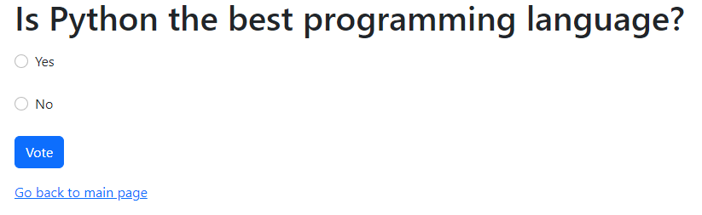
/polls/1/

та побачити сторінку з результатами після голосування
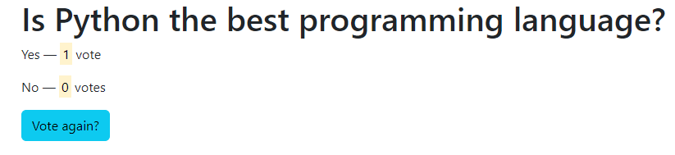
/polls/1/results/
Ми закінчили вступ до фреймворку Django і розглянули приклад створення базового застосунку. Тепер переходимо до побудови складнішого застосунку.

/polls/1/results/

